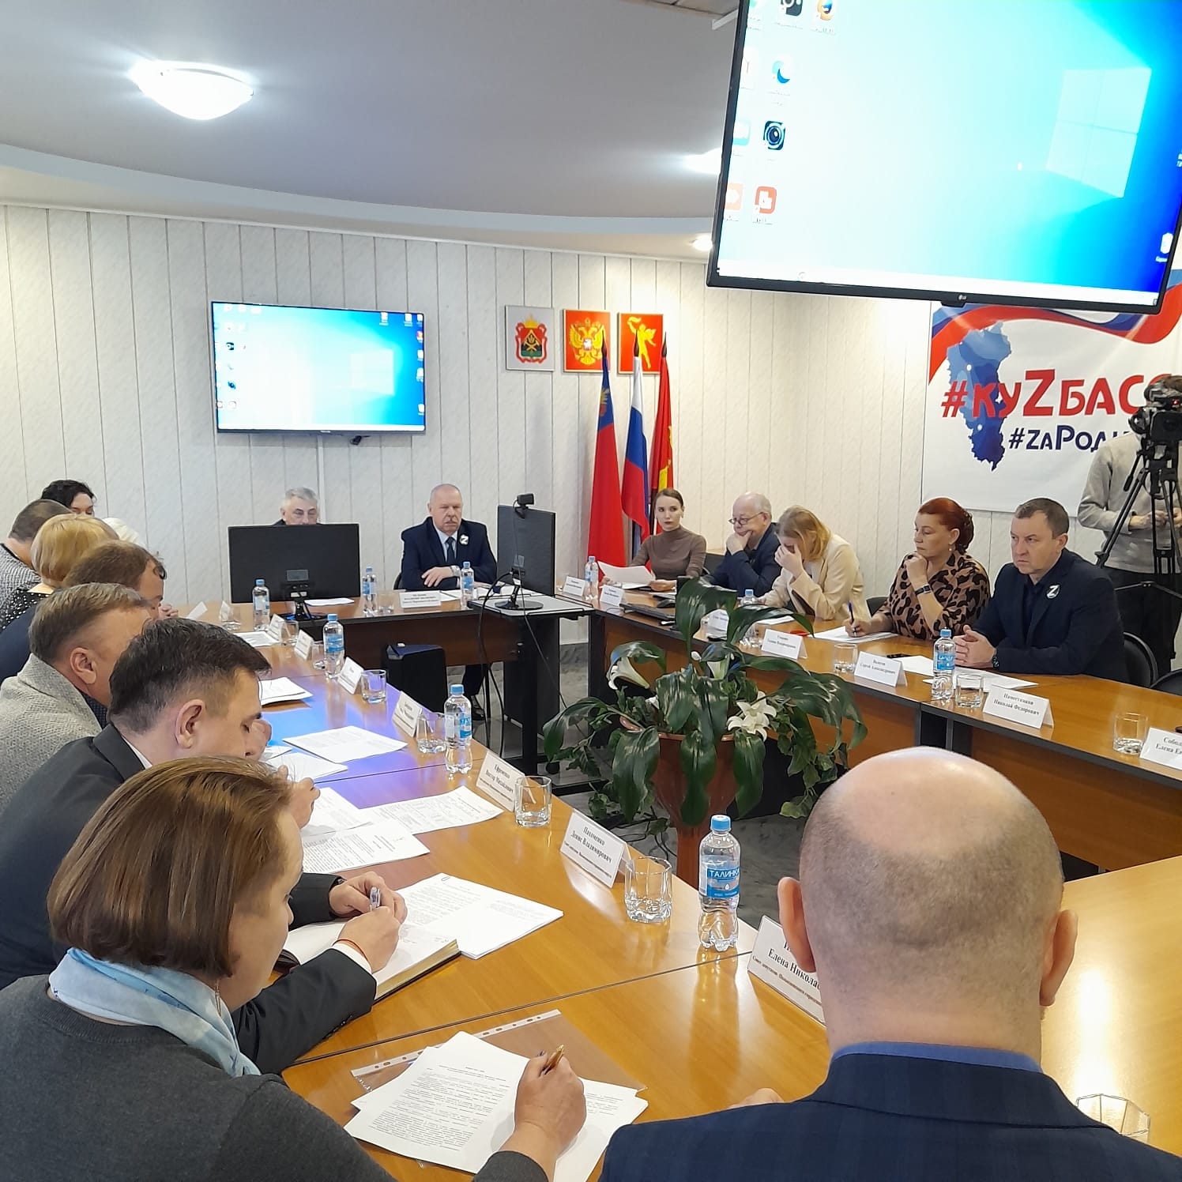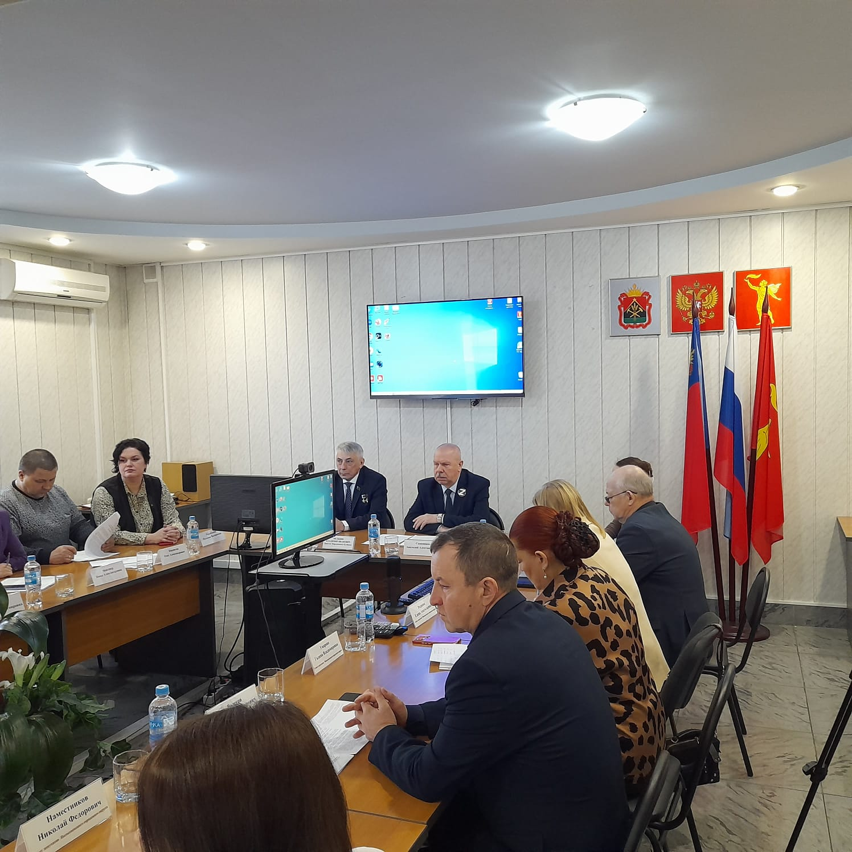

29 февраля 2024 прошла очередная 32 сессия Совета народных депутатов Полысаевского городского округа, в которой принял участие депутат Парламента Кузбасса Мельник В.И.

